广州康大职业技术学院超星尔雅课程
修课指南

登录超星学习通或者广州康大职业技术学院教务处官网（https://jwc.kdvtc.edu.cn/）从“快速通道”进入“网络学习平台”进行学习（如下图）
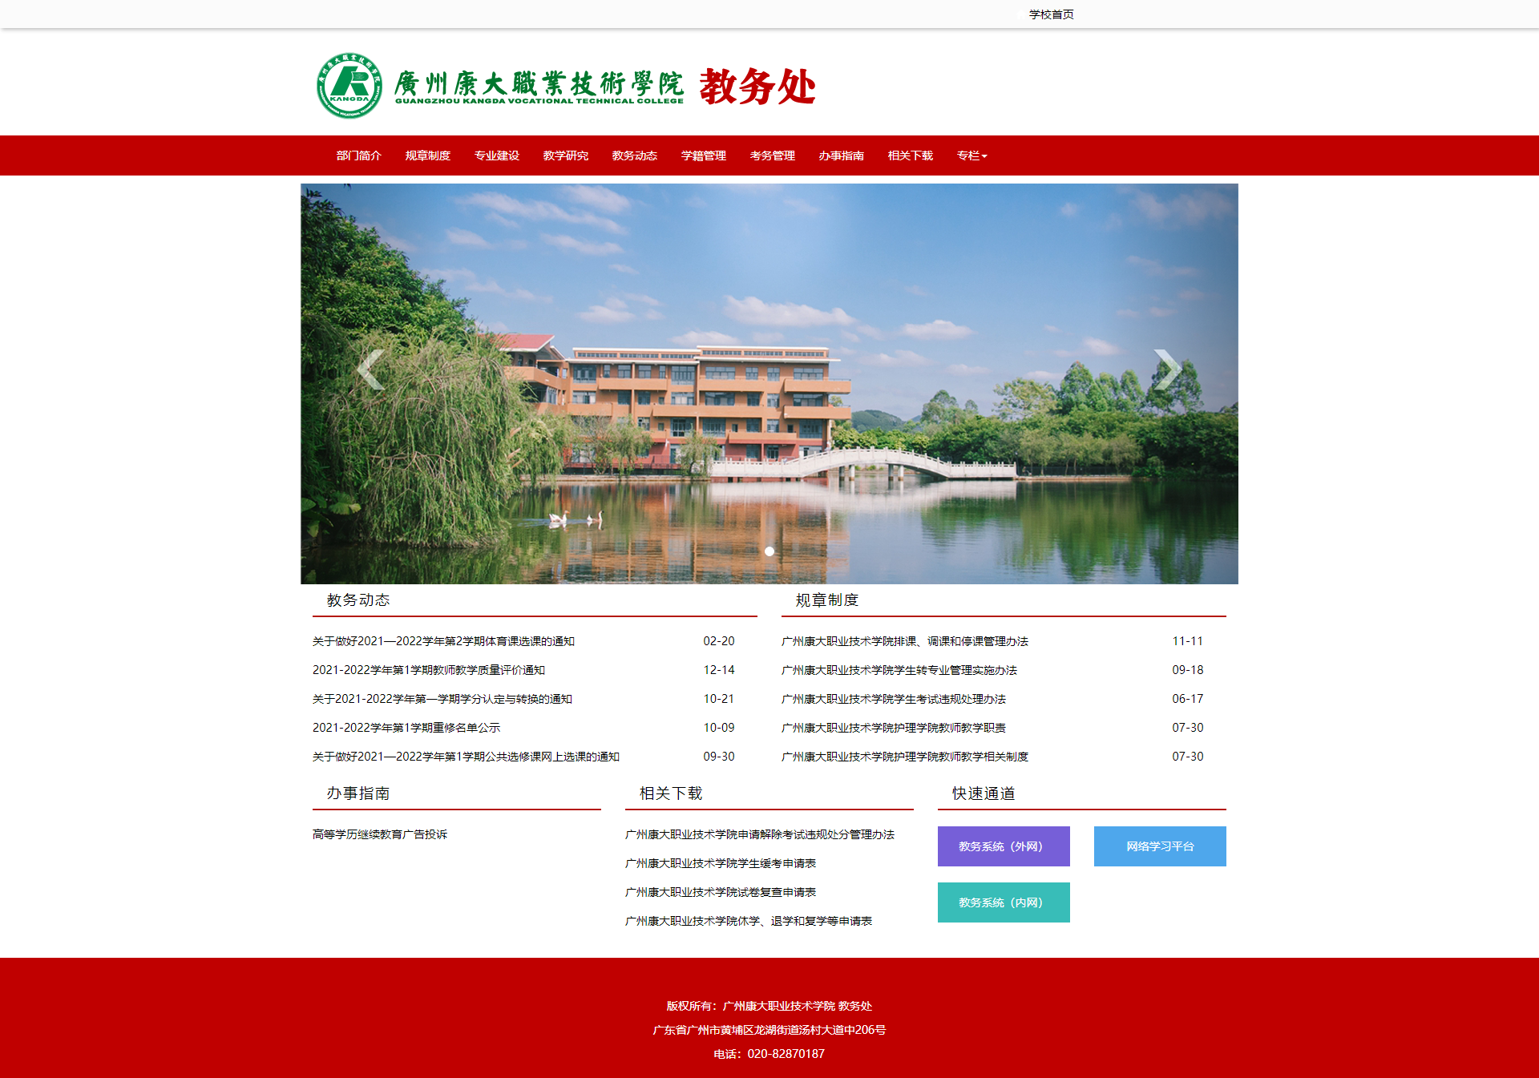

平台网址如下：http://kdvtc.zhiye.chaoxing.com，同学们通过学号及密码登录平台，进入学习空间进行学习。
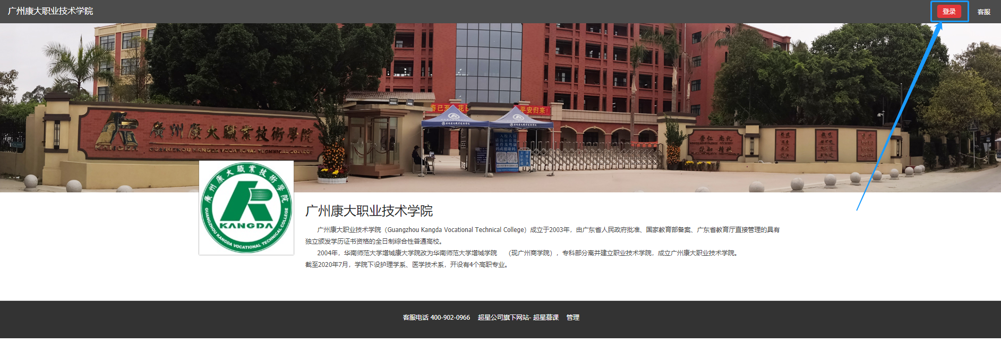
目录

一、移动端完成学习所需的基本操作 1
1. 下载安装学习通 1
2. 登录学习通绑定学号 1
3. 如何进行学习？ 4
4. 如何参加考试？ 5
5. 如何查看分数？ 5
6. 如何寻求客服的帮助？ 6
二、电脑端完成学习所需的基本操作 7
1. 如何登录系统？ 7
2. 如何进入课程？ 8
3. 如何进行学习？ 9
4. 如何查看课程考核标准及成绩？ 10
5. 如何参加考试？ 10
6. 如何进行讨论？ 11
7. 如何寻求在线客服的帮助？ 12

一、移动端完成学习所需的基本操作

1. 下载安装学习通
可用微信扫描二维码下载，或直接在Apple App Store及各大安卓应用市场搜索【学习通】下载。



2. 登录学习通绑定学号
2.1 第一次使用平台和课程
打开学习通，点击“我”——“请先登录”——“新用户注册”，获取验证码并设置密码，点击下一步输入学校名称“广州康大职业技术学院”或者学校代码“11034”（注意：一定要选择弹出的下拉框中学校名称），再绑定您的学号。
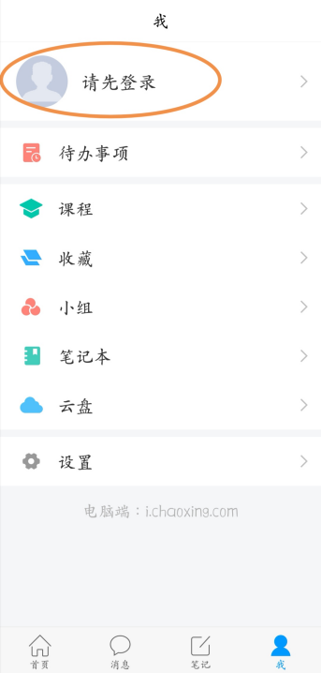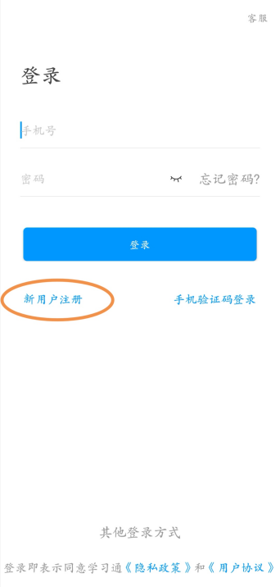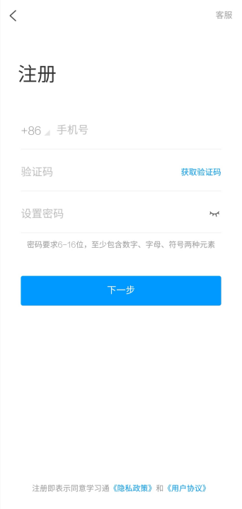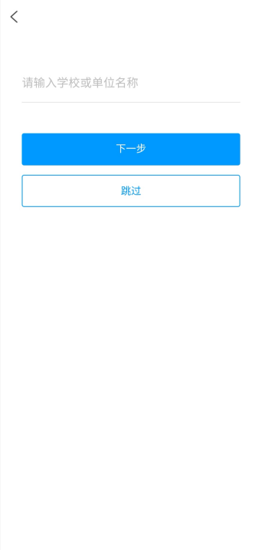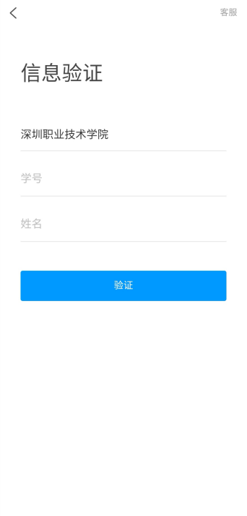
2.2 之前已用手机号登录过
打开学习通，点击“我”——“请先登录”——直接输入手机号与密码进行登录。
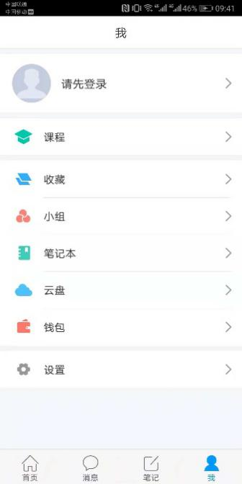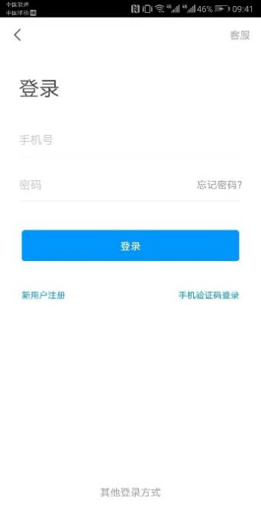
登录后点击头像，绑定学校单位。
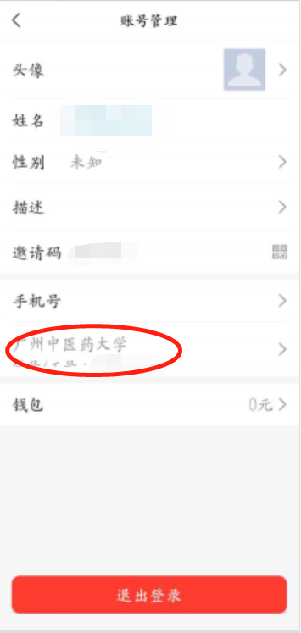
一定要绑定学校单位和学号

3. 如何进行学习？
- 登陆后点击“课程”板块，然后点击课程封面/名称进入课程。
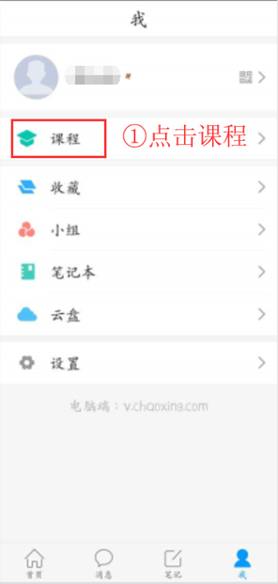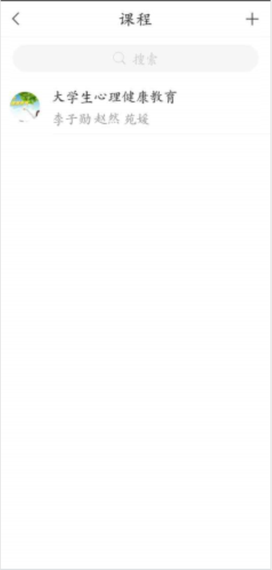
- 进入课程详细页面后，在“章节”模块，点击待完成的章节即可开始学习。（注意：大多数课程的任务点除了课程视频外，还有章节测验）
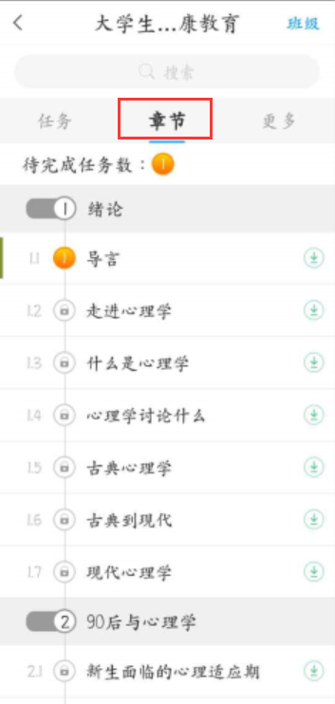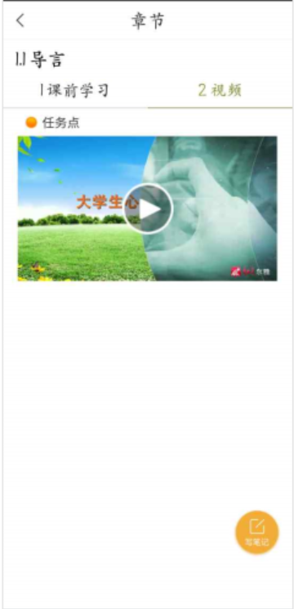

4. 如何参加考试？
学习完以后，在“任务”模块点击，“作业/考试”按钮进入考试版块，可以进行考试。
（同样可以点击“讨论”按钮发布或者回复课程的讨论。）
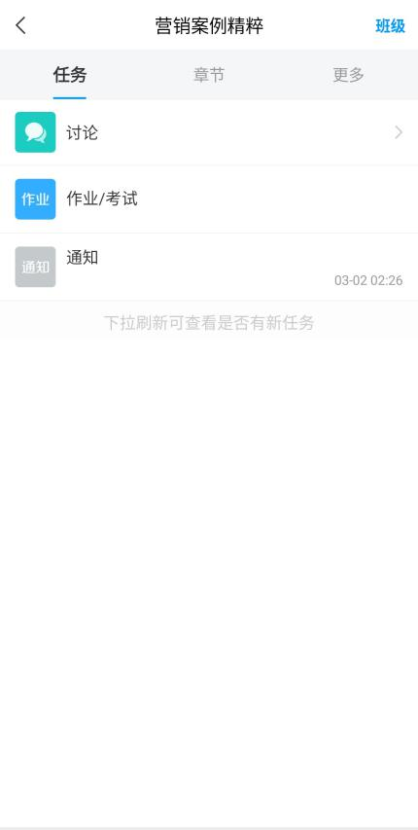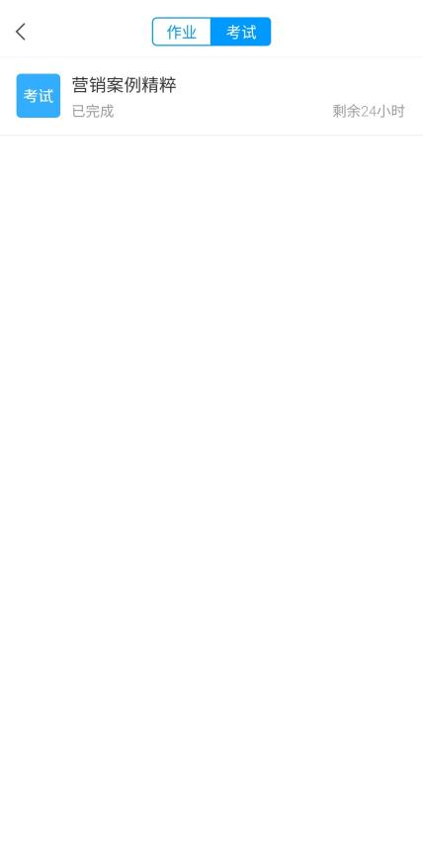

5. 如何查看分数？
在学习过程中，学生可以随时点击【更多】查看课程的考核标准及目前学习进度。
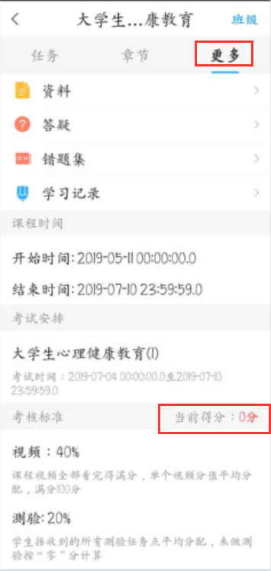

6. 如何寻求客服的帮助？
在学习过程中，如果遇到问题，可以“我”——“设置”——“帮助中心”中点击右上角的帮助寻求在线客服的帮助。

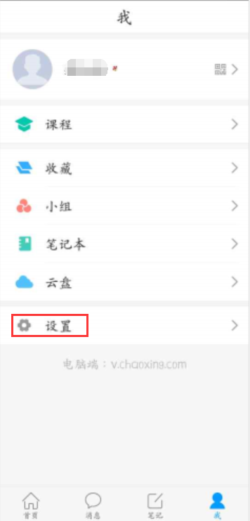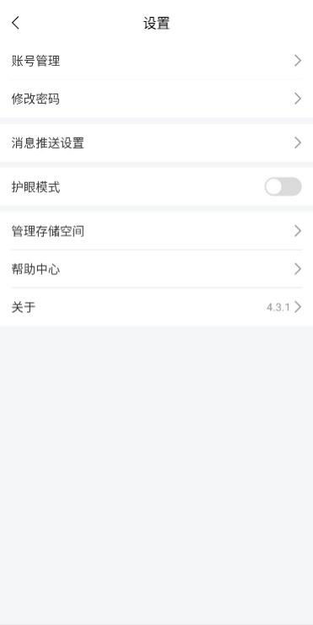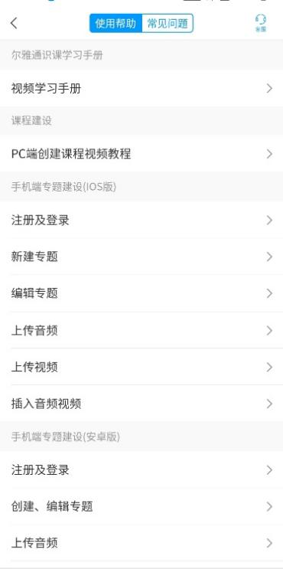

二、电脑端完成学习所需的基本操作

1. 如何登录系统？
打开浏览器，在网址栏中输入本校指定的通识课学习平台的地址http://kdvtc.zhiye.chaoxing.com/，进入本校登录页面。
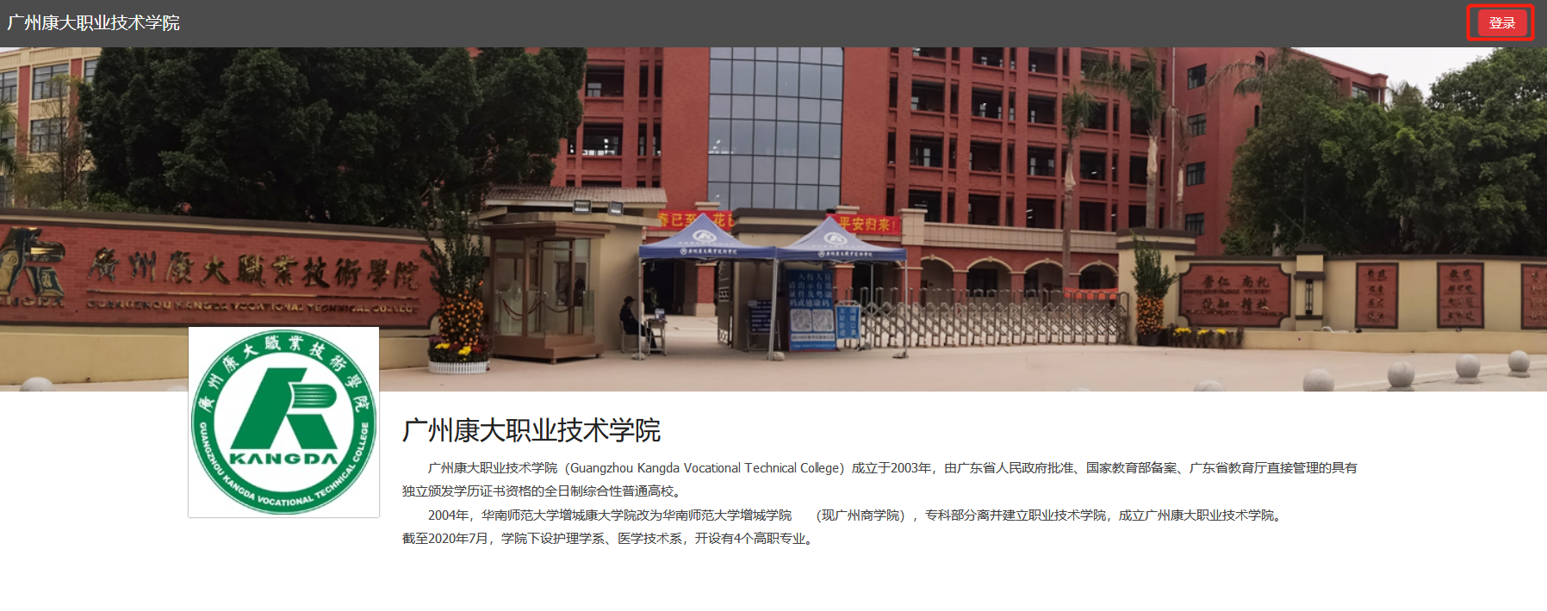
在手机号登录界面，如果是第一次使用电脑端，可选择新用户注册，使用手机号注册获取验证码，并绑定学校单位和学号（同手机端注册登录一样）。
如果之前已经在手机端注册登录过，可直接输入手机号和密码进行登录。
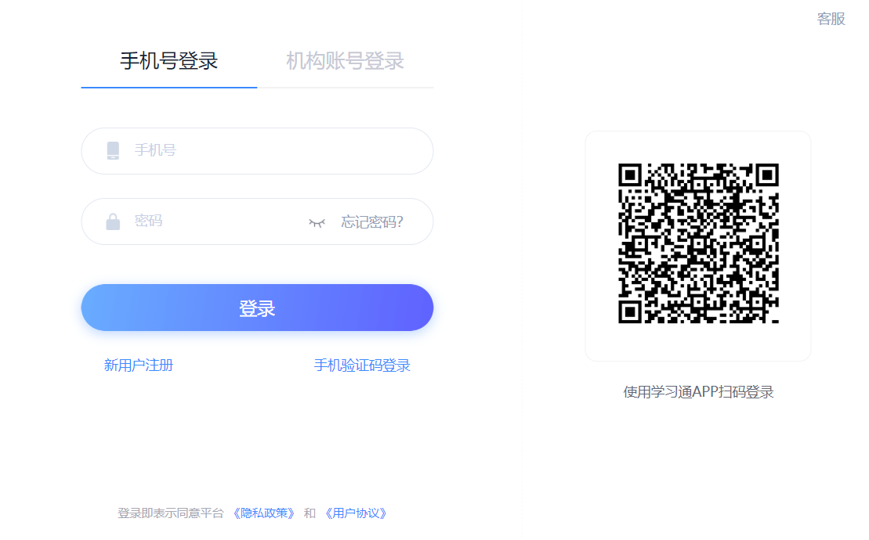
在机构账号登录界面，第一次登录可输入学号和密码，进行登录。
（1）账号：通常指同学们的学号。
（2）密码：指登录尔雅系统的密码（首次登陆初始密码是：s654321s）。
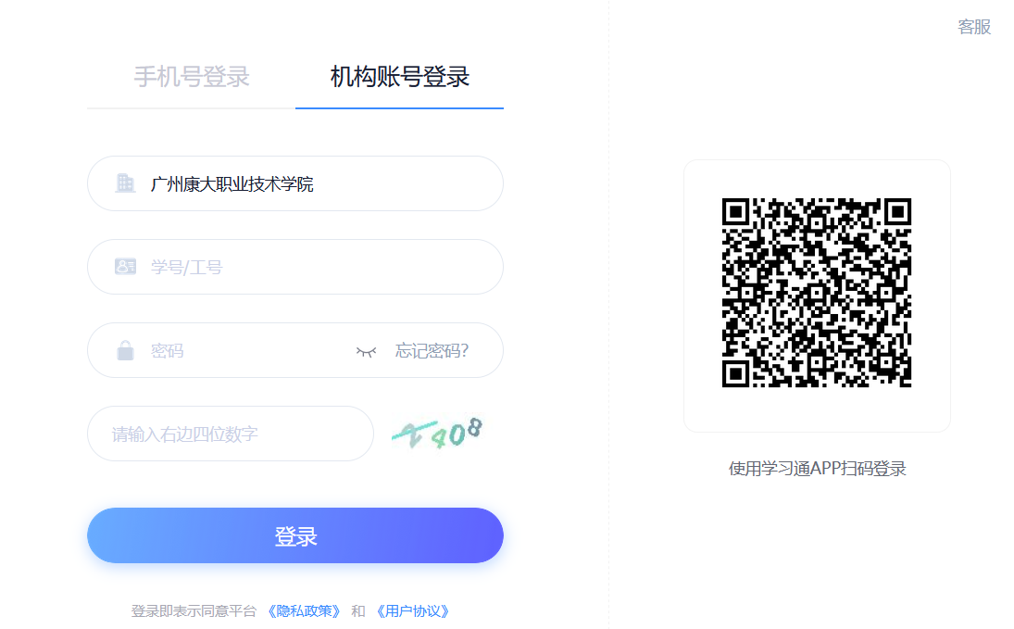
如何找回密码（找回密码有两种方式：通过手机号码和邮箱账号找回）
- 若学生忘记登录密码，可以在登录页面点击“忘记密码”选项。
- 根据页面提示输入绑定的邮箱/手机号码，按着提示操作。
- 查收邮件或手机短信，按着提示操作，进行密码重置。

2. 如何进入课程？
学生在学习空间页面中，选择“课程”进入“我学的课”，点击课程页面进入课程。
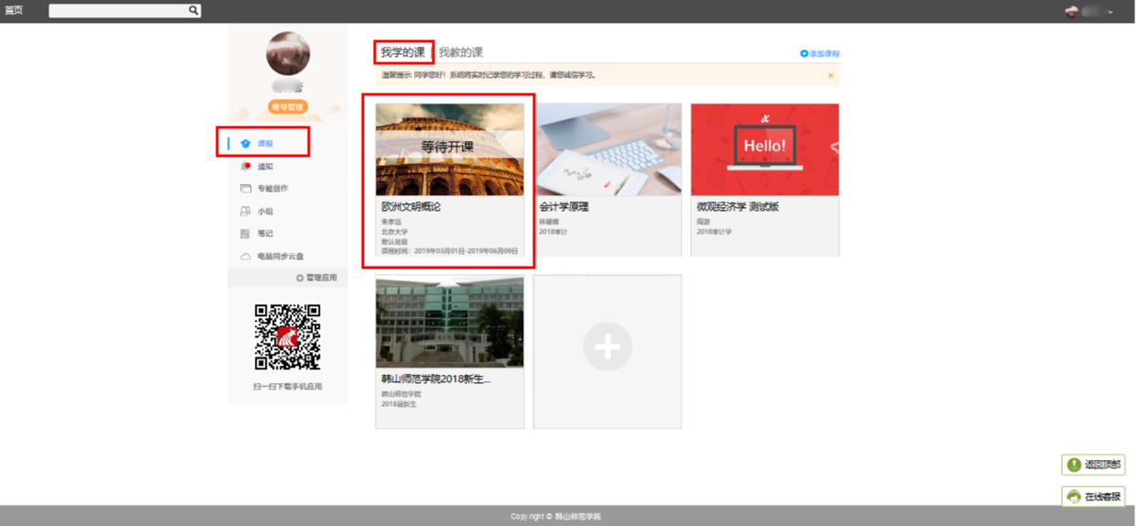

3. 如何进行学习？
点击课程封面或者名称，可进入课程详细页面，点击“带有黄色圆点任务点的章节”点击学习即可。
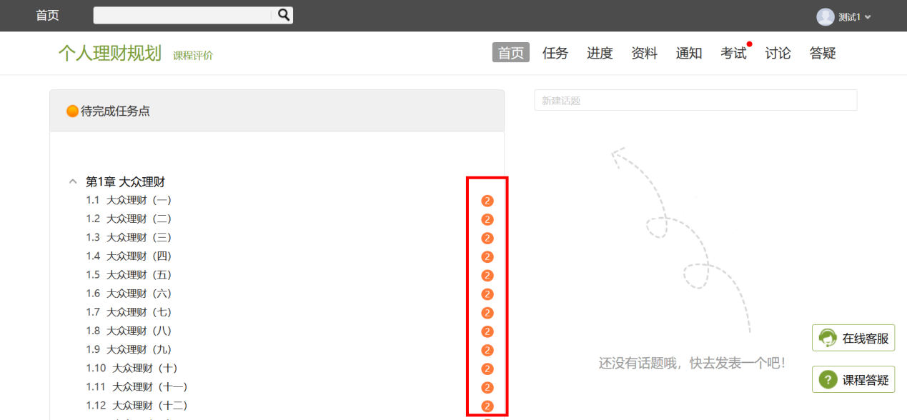

页面跳转至课程的学习页面（需观看完视频并完成章节测验），如图：
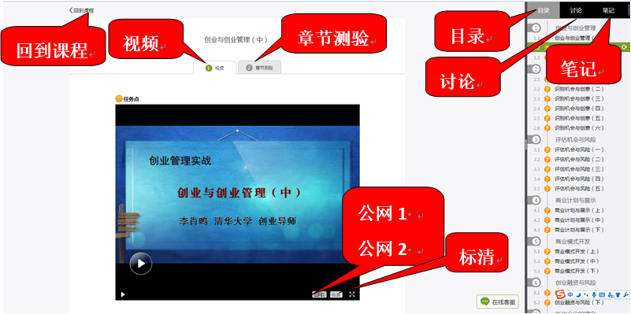

4. 如何查看课程考核标准及成绩？
点击导航栏的“进度”选项，即可查看本门课程的考核标准。按照考核标准的具体设定，完成本门课程的相应项目。如下图：
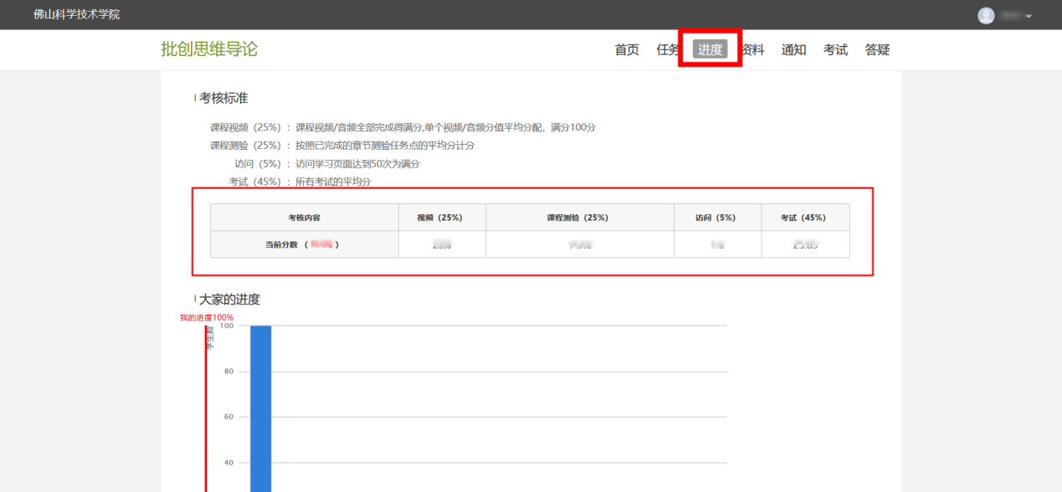

5. 如何参加考试？
在学习空间页面上，点击“考试”即可。如下图：
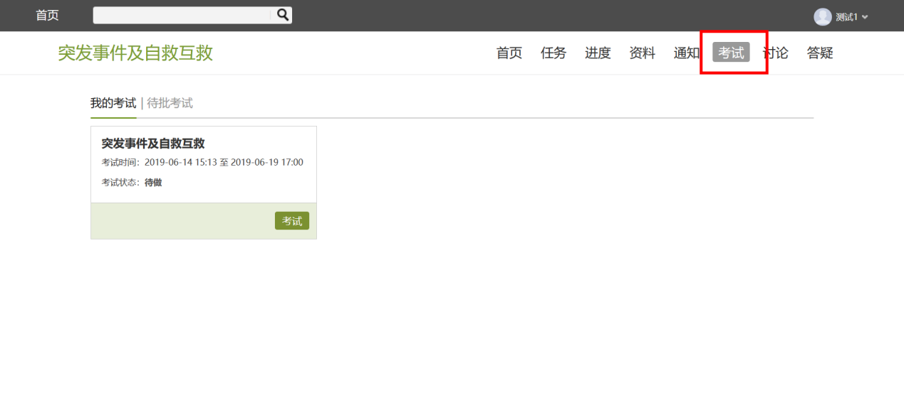
考试状态：
- 待完成：指学生需要完成老师的考试。
- 已完成：指学生已完成的考试。
- 待批阅：指系统会对已完成的考试进行批阅并给予分数。
- 已过期：指已过期的考试。

6. 如何进行讨论？
在课程学习页面，点击右侧导航栏“讨论”，可发布、查看和回复讨论。或者直接在课程学习进度页面（即观看视频的页面）的右侧功能区内发布讨论。
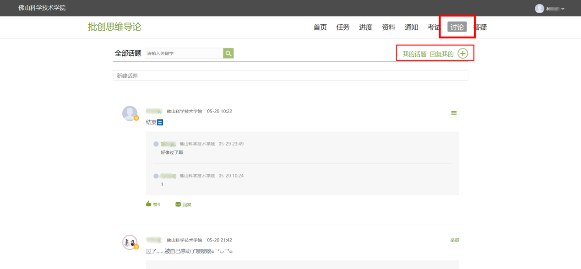

7. 如何寻求在线客服的帮助？
在学校平台最下方寻求在线客服的帮助，为了更有效的解决问题，请详细描述您的问题。
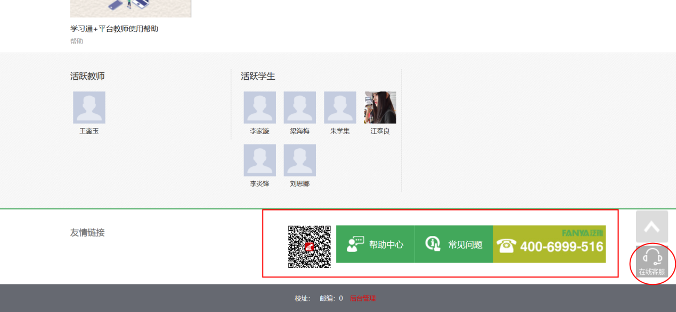

也可直接联系尔雅客服处理：
电话：400-9020-966
邮箱：tsk@chaoxing.com

